昌黎县财政局
文件
昌黎县物价局

昌财〔2018〕13号

昌黎县财政局 昌黎县物价局
转发《河北省财政厅 河北省物价局关于
停征免征和调整部分行政事业性收费
有关政策的通知》的通知

各镇乡人民政府、各区管委、县直各单位：
现将《河北省财政厅 河北省物价局 转发关于停征免征 调整部分行政事业性收费有关政策的通知》（冀财税[2018]37号）转发给你们，请按照“放管服”改革要求，结合当前开展的“双创双报”活动，做好收费政策管理，降低企业制度性成本，改善营商环境和乱收费乱摊派问题清理整理“回头看”工作，认真抓好落实。

（此页无正文）

昌黎县财政局 昌黎县物价局
2018年5月21日

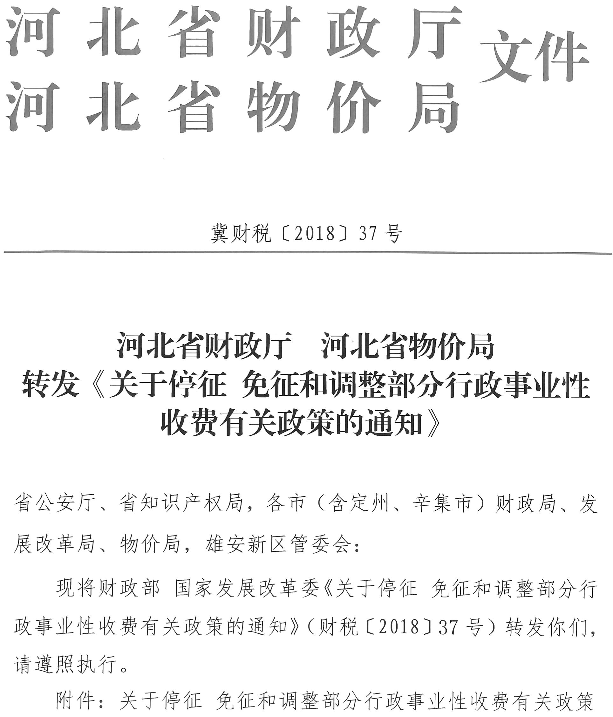

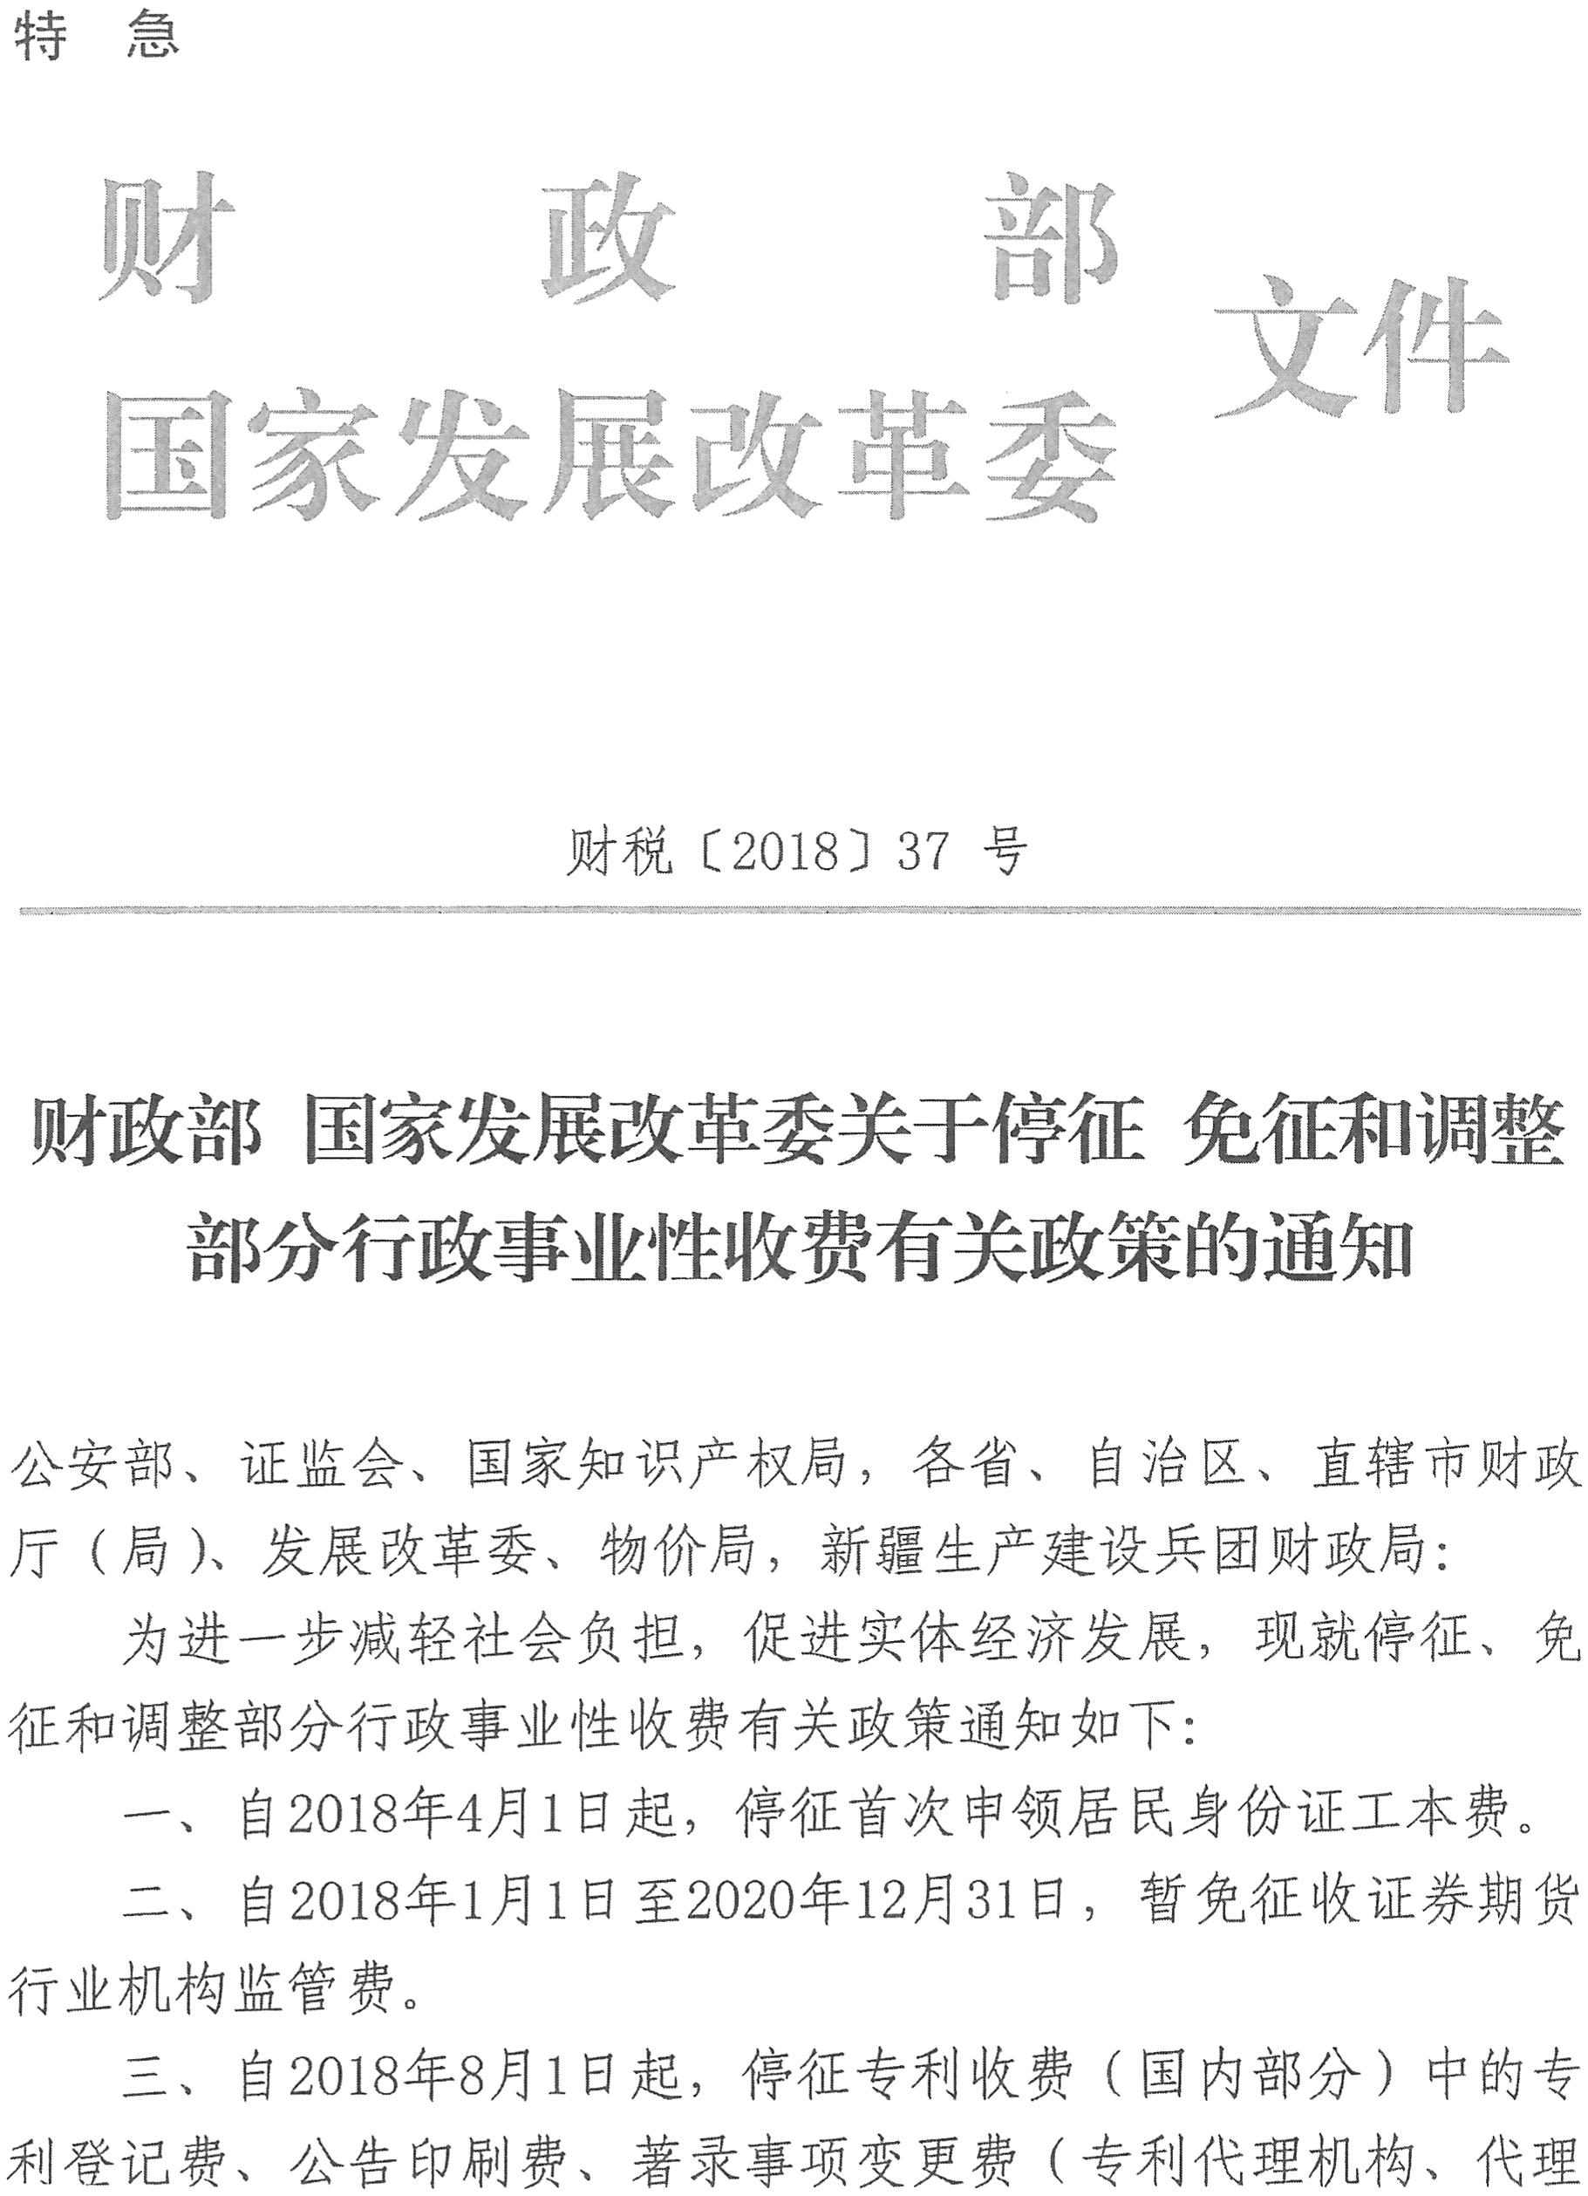

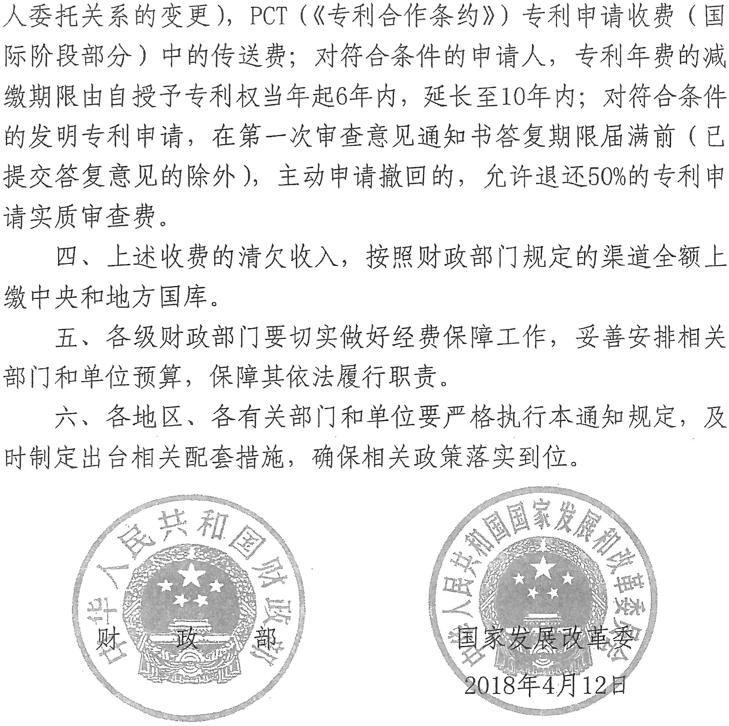

信息公开选项：主动公开
抄送：省地税局，省非税收入管理局
河北省财政厅办公室 2018年5月4日印发

信息公开选项：主动公开
昌黎县财政局办公室 2018年5月21日印发

